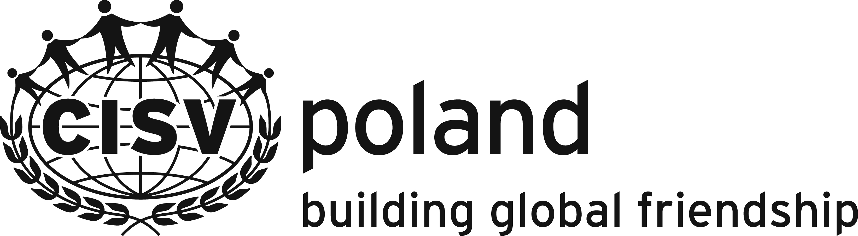

ZOBOWIĄZANIE – Youth Meeting
(8 dni indywidualnie 19+)
Ja, niżej podpisana/y
...............................................................................................................................................
imiona i nazwisko, numer PESEL
...............................................................................................................................................adres zamieszkania
...............................................................................................................................................
e-mail telefon kontaktowy
deklaruję swój udział w programie Youth Meeting oznaczonym numerem Y-……..- ……… (…………………….…………), organizowanym przez CISV International.
Oświadczam, że zapoznałam/-em się z opracowanymi i przyjętymi przez CISV International zasadami programu zawartymi w dokumencie pn. „Youth Meeting Programme Guide” oraz polityką i procedurami ochrony ujętymi w dokumencie pn. „Child Protection Policy and Procedures”.
Zobowiązuję się wykonać wszelkie niezbędne czynności i pokryć wszelkie koszty wynikające z zasad prowadzenia programu określonych przez CISV International i CISV Polska, w tym w szczególności:
- Uiścić opłatę za uczestnictwo w programie w wysokości 1.042 zł (kwota obejmuje koszt ubezpieczenia), do zapłacenia w ratach:
a) do dnia …………………….r. kwotę …………. zł,
b) do dnia …………………….r. kwotę ………….zł,
c) do dnia …………………….r. kwotę ………….zł,
d) do dnia …………………….r. kwotę ………….zł,
e) do dnia …………………….r. kwotę ………….zł
- Pokryć wszystkie koszty uczestnictwa w programie, w tym koszty podróży, przygotowania materiałów niezbędnych do programu (booklety, gadżety
na wymianę, upominki dla rodzin goszczących i inne);
- W przypadku rezygnacji z udziału w programie, pokryć koszty opłat za rezygnację
z udziału w programie, przy czym:
- rezygnacja do 28 lutego ……… r. – bez opłaty;
- rezygnacja od 1 do 31 marca ……… r. – opłata za rezygnację w wysokości
50 % opłaty za program;
- rezygnacja po 1 kwietnia ……… r. – opłata za rezygnację w wysokości
100 opłaty za program.
Koszty opłat za rezygnację z udziału w programie zostaną potrącone w pierwszej kolejności z wniesionych opłat za program wskazanych w pkt. 1 niniejszego zobowiązania.

Przyjmuję do wiadomości, że brak terminowej wpłaty dowolnej raty opłaty za program będzie równoznaczny z moją rezygnacją z uczestnictwa w programie,
a na zwolnione przeze mnie miejsce może zostać wyznaczona inna osoba należąca
do CISV Polska.

...............................................................................................................................................miejscowość, data własnoręczny podpis

